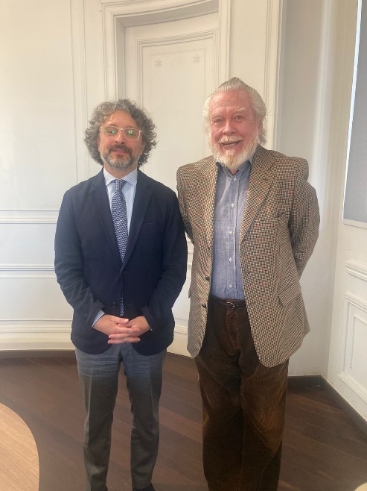
Hotel Punta Piqueros en Concón en el Consejo de Defensa del Estado (CDE)
En relación a la reunión del 24/07/2024 de Patricio Herman de la fundación Defendamos la Ciudad con el presidente del CDE, Raúl Letelier, en donde se analizó la pretendida conciliación entre la inmobiliaria y el alcalde de Concón, se le expresó a él y a sus convocados autoridades públicas relacionadas, que revivir el permiso de edificación N° 007 del 10/01/2011, es imposible pues hay fallos de la Corte Suprema que lo anularon. En la ocasión se les entregó el análisis técnico de ese acto administrativo, en donde se acredita que el mismo fue mal otorgado, documento que se adjunta.
Herman les expresó que es imperativo el cumplimiento de la ley y si se desea buscar una fórmula para no demoler el edificio, dado que el PRC de Concón para este terreno contempla una altura de 7 metros equivalente a 2 pisos y medio, el inversionista debe traspasar al municipio el dominio de todos los pisos que superan dicha altura, para que allí se contemplen diversos tipos de equipamientos públicos, dejándose los primeros pisos para la explotación comercial del hotel, pues así se respetaría el instrumento normativo local.

Obviamente lo anterior, previa modificación de la Ley y Ordenanza General de Urbanismo y Construcciones, lo que es resorte exclusivo del Ministerio de Vivienda y Urbanismo (Minvu), asunto que Herman ya trató oficiosamente con el Ministro Carlos Montes. Se acompaña fotografía de Herman con Letelier.

